UNIVERSIDAD CONTINENTAL
FACULTAD DE INGENIERÍA
ESCUELA ACADÉMICO PROFESIONAL DE INGENIERÍA DE SISTEMAS E INFORMÁTICA
CURSO:
TALLER DE PROYECTOS - I - ING. DE SISTEMAS E INFORMÁTICA
DOCENTE:
AMERICO ESTRADA SANCHEZ
TEMA: “Encarta Cusqueña Digital: Repositorio Educativo Offline Bilingüe (Español–Quechua) ”
PRESENTADO POR:

APELLIDOS Y NOMBRES | CÓDIGO
Cuti Uscca Katiliz Alvi | 74127062
Huaman Lacuta Edson Wilfredo | 71828595
Mejia Pauccar Karen Lisbeth | 75939242
CUSCO - PERÚ
2025

“Encarta Cusqueña Digital: Repositorio Educativo Offline Bilingüe (Español–Quechua) ”
Katiliz Cuti ¹; Edson Huaman ¹ & Karen Mejia ¹
¹ Escuela Académica Profesional de Ingeniería de Sistemas e Informática, Universidad Continental, Cusco, Perú.
RESUMEN EJECUTIVO
El proyecto “Encarta Cusqueña Digital: Repositorio Educativo Offline Bilingüe (Español–Quechua)” busca proporcionar una solución tecnológica que ayude a reducir la brecha digital y cultural existente en las zonas rurales del Cusco. La propuesta consiste en el desarrollo de una aplicación educativa bilingüe que funcione sin conexión a internet y que tenga contenidos pedagógicos y culturales en el idioma español y quechua, incentivando al aprendizaje autónomo y al cuidado de la lengua originaria.
Este repositorio digital permitirá a los estudiantes y docentes puedan tener un acceso a materiales educativos actualizados de forma gratuita, Así mismo en este repositorio encontrarás leyendas, trivias y audios contextualizados en la realidad cusqueña. A través del uso de tecnologías de código abierto y una base de datos local, se busca garantizar la accesibilidad, sostenibilidad y la facilidad de uso e incluso en dispositivos de bajo rendimiento.
El proyecto se alinea con los Objetivos de Desarrollo Sostenible (ODS), principalmente el ODS 4 (Educación de calidad), ODS 9 (Industria, innovación e infraestructura) y por último el ODS 10 (Reducción de las desigualdades). Esto promueve la preservación cultural y fortalece el sentido de identidad de las comunidades andinas mediante el uso del quechua como medio de enseñanza y aprendizaje.
Palabras clave: repositorio offline, educación bilingüe, quechua, accesibilidad digital, inclusión rural.

ABSTRACT
The project “Encarta Cusqueña Digital: Offline Bilingual Educational Repository (Spanish–Quechua)” aims to reduce the digital and cultural gap in rural areas of Cusco. It proposes the development of an offline educational application that integrates pedagogical and cultural content in both Spanish and Quechua, promoting autonomous learning and the preservation of the native language.
The repository provides access to updated educational materials such as legends, quizzes, and audio resources adapted to the local context. By using open-source technologies and a local database, it ensures accessibility and sustainability, even on low-performance devices.
This project aligns with the Sustainable Development Goals (SDGs) — particularly SDG 4 (Quality Education), SDG 9 (Industry, Innovation, and Infrastructure), and SDG 10 (Reduced Inequalities). It also contributes to the preservation of cultural heritage and strengthens regional identity through bilingual education.
Keywords: offline repository, bilingual education, Quechua, digital inclusion, rural innovation.
ÍNDICE
I. INTRODUCCIÓN 5
1.1 Antecedentes 5
1.2 Identificación y formulación del problema: 6
1.3 MARCO TEÓRICO 9
1.4 OBJETIVOS DEL PROYECTO 11
1.4.1 OBJETIVO GENERAL: 11
1.4.2 OBJETIVOS ESPECÍFICOS: 11
II. CONOCIMIENTOS DE INGENIERÍA APLICADOS / RELACIONADOS 12
III. INGENIERO Y LA SOCIEDAD: 13
IV. METODOLOGÍA EMPLEADA 14
V. USO DE HERRAMIENTAS MODERNAS 17
Tabla 1. Herramientas empleadas en el desarrollo del proyecto 19
VI. DISEÑO DE INGENIERÍA 21
VI.1 Listado de Requerimientos funcionales 21
VI.2 Diseño de base de datos: 24
VI.3 Arquitectura de la solución planteada 25
VI.4 Código de la aplicación por capas (enlace github) 26
VI.5 Cuadro de ML (3 casos de uso de cada PMV) 27
VI.6 Listado de Requerimientos funcionales 29
VII. GESTIÓN DEL PROYECTO: 32
Diagrama de Gantt (Línea Base) 32
Diagrama de Gantt(Ejecutado) 32
Tablero Scrum – Kanban (Imagen y enlace público) 34
VIII. PRUEBAS Y RESULTADOS Y DISCUSIÓN 35
IX. LECCIONES APRENDIDAS (MIN 3) por PMV 36
X. CONCLUSIONES 36
XI. REFERENCIAS 36
Anexos 37

INTRODUCCIÓN

1.1 Antecedentes
A nivel internacional, el artículo científico “QICHWABASE: A Quechua Language and Knowledge Base for Quechua Communities” (2023) presenta el desarrollo de una base de conocimiento digital utilizando la plataforma Wikibase, con el propósito organizar y difundir información lingüística del idioma Quechua. Este proyecto constituye un avance significativo porque demuestra cómo las tecnologías de datos estructurados pueden convertirse en un soporte sólido para lenguas originarias que históricamente han sido poco representadas en entornos digitales. Además, evidencia la capacidad de los repositorios digitales para articular contenidos fiables, accesibles y en constante actualización colaborativa. Para el proyecto Encarta Cusqueña Digital, este antecedente resulta altamente relevante, pues valida la pertinencia del uso de tecnologías digitales en la preservación de saberes ancestrales y respalda la creación de un repositorio bilingüe que sirva como herramienta educativa y cultural para estudiantes y comunidades quechuahablantes.
En el contexto nacional, el proyecto peruano “SER0 Tawa Pukllay” (2022) desarrolló un sistema educativo remoto bilingüe (español–quechua) en formato de juego serio, disponible tanto online como offline. Este proyecto demostró que las herramientas tecnológicas adaptadas al contexto cultural pueden mejorar significativamente la accesibilidad educativa en zonas donde la conectividad es limitada o intermitente. Asimismo, evidenció la importancia de integrar elementos culturales, lingüísticos y pedagógicos propios de las comunidades andinas en el diseño de recursos digitales, para garantizar una experiencia de aprendizaje más cercana, motivadora y pertinente. Para el proyecto Encarta Cusqueña Digital, estos hallazgos refuerzan la necesidad de ofrecer contenidos offline y bilingües, priorizando la adecuación cultural y la inclusión educativa, especialmente en regiones donde las brechas tecnológicas aún son significativas.
De manera local, en Cusco, el reportaje “Acortando brechas: educación digital en zonas rurales de Cusco” (2022) documenta la distribución e implementación de tablets con contenido educativo bilingüe y funcionamiento offline para estudiantes de zonas rurales durante la pandemia. Esta experiencia mostró que, aunque los dispositivos tecnológicos pueden llegar a las comunidades, el verdadero impacto depende de contar con recursos digitales pertinentes, organizados y alineados con las necesidades lingüísticas y culturales de los usuarios. También puso en evidencia la urgencia de diseñar materiales que fomenten tanto el aprendizaje como la preservación de la identidad cultural andina. En ese sentido, el proyecto Encarta Cusqueña Digital responde a esta demanda, proponiendo un repositorio educativo offline que no solo brinde acceso a información en español y quechua, sino que se convierta en un apoyo directo para estudiantes, docentes y familias de la región que requieren herramientas confiables y culturalmente significativas.

1.2 Identificación y formulación del problema:
La principal problemática identificada es la falta de acceso a contenidos educativos actualizados y bilingües (español–quechua) en instituciones del Cusco, especialmente en zonas rurales con limitada o nula conectividad. De acuerdo con el INEI (2023), solo el 21.1 % de los hogares rurales contaba con servicio de internet, frente al 79.1 % de los hogares urbanos. Esta desigualdad limita el aprendizaje autónomo y acentúa las brechas tecnológicas y culturales.
La conservación de la lengua quechua también enfrenta riesgos. Según el Censo 2017, el 13.6 % de la población peruana habla quechua como lengua materna, sin embargo, su uso disminuye en espacios educativos y digitales. Esto genera la pérdida progresiva de conocimientos y expresiones culturales. Además, la pobreza rural, que alcanza hasta un 40 % en algunas regiones andinas, agrava la falta de acceso a recursos tecnológicos y educativos.
El proyecto responde a esta problemática mediante la implementación de un repositorio educativo offline bilingüe, enfocado en la equidad digital, la inclusión lingüística y la sostenibilidad tecnológica.
El proyecto “Encarta Cusqueña Digital: Repositorio Educativo Offline Bilingüe (Español–Quechua)” contribuye directamente a varios Objetivos de Desarrollo Sostenible (ODS) propuestos por la ONU. En primer lugar, se alinea con el ODS 4 (Educación de calidad) al garantizar un acceso equitativo y gratuito a contenidos educativos en zonas rurales y con limitado acceso a internet, fortaleciendo así la inclusión y el aprendizaje en ambos idiomas.
Asimismo, el proyecto se vincula con el ODS 9 (Industria, innovación e infraestructura), ya que promueve la creación e implementación de soluciones tecnológicas adaptadas al contexto rural, fomentando la innovación educativa mediante el uso de herramientas digitales accesibles.
Finalmente, responde al ODS 10 (Reducción de las desigualdades) y al ODS 11 (Ciudades y comunidades sostenibles) al reducir la brecha digital y cultural entre comunidades urbanas y rurales, y al mismo tiempo promover la protección del patrimonio cultural y lingüístico de la lengua Quechua. De esta manera, el proyecto impulsa un desarrollo sostenible que combina educación, tecnología e identidad cultural.
Diseñar el diagrama de Ishikawa para el diagnóstico del problema:
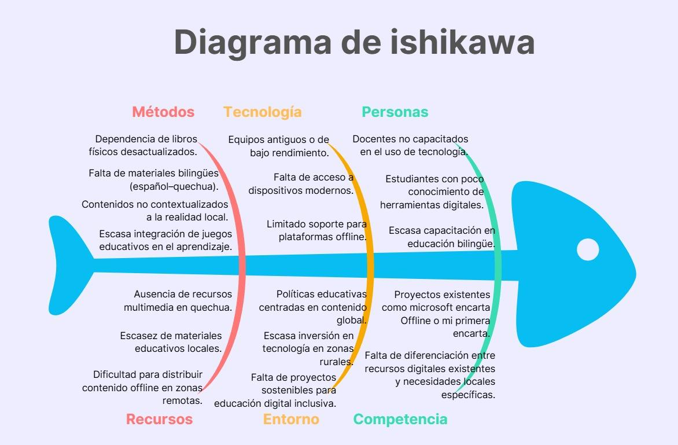
Problema General
La falta de acceso a contenidos educativos actualizados y bilingües (español–quechua) en las instituciones educativas del Cusco, especialmente en zonas rurales con limitada o nula conectividad a internet que limita el aprendizaje autónomo de los estudiantes y dificulta la preservación de la lengua y cultura Quechua.
Problemas Específicos
- Limitada disponibilidad de materiales bilingües (español–quechua) Los estudiantes carecen de herramientas digitales accesibles que integren contenidos en ambos idiomas, lo que afecta tanto el aprendizaje académico como la preservación del quechua.
- Dependencia de internet para acceder a recursos educativos La mayoría de aplicaciones educativas requieren conexión permanente, lo cual genera exclusión en comunidades rurales del Cusco con baja cobertura digital.
- Ausencia de recursos interactivos y multimedia contextualizados en la región Los estudiantes y docentes no cuentan con materiales digitales que incluyan leyendas, trivias y turismo educativo y contenidos culturales locales de forma atractiva e interactiva.
Cronograma de actividades
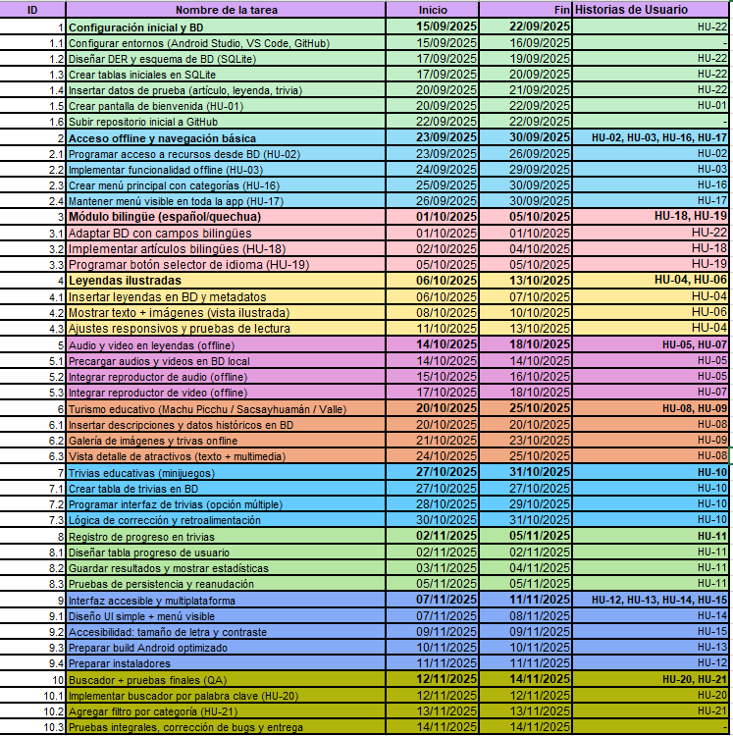
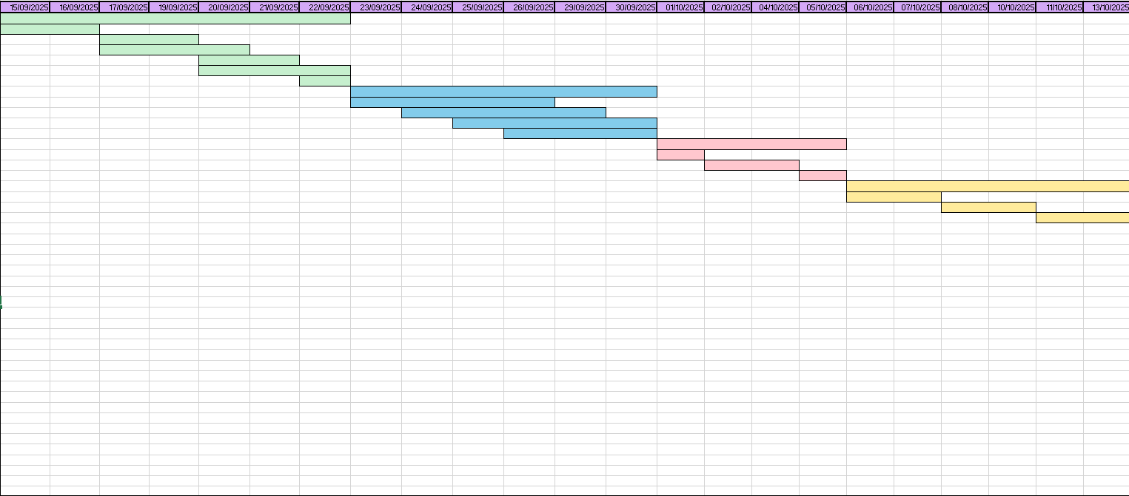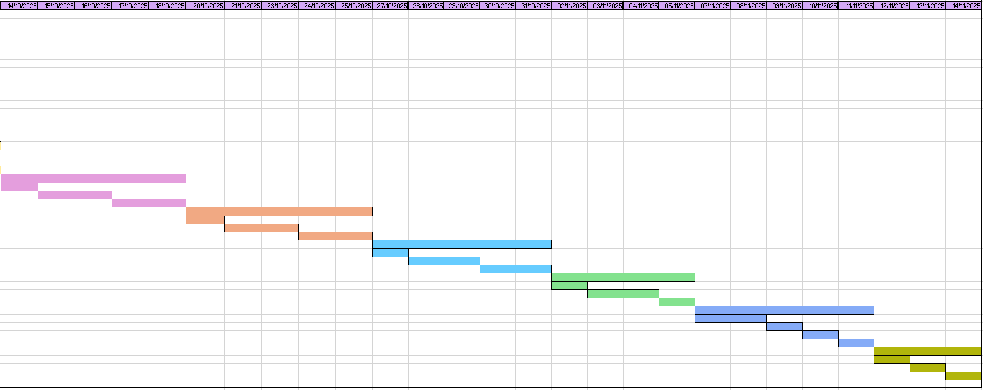

1.3 MARCO TEÓRICO
- Proyecto
Un proyecto puede entenderse como un esfuerzo planificado que se realiza durante un tiempo determinado con la finalidad de generar un producto, servicio o resultado específico. No es algo permanente, sino una actividad que tiene un inicio, un desarrollo y un cierre claramente definidos. El Project Management Institute (2021) explica que todo proyecto se estructura en torno a objetivos concretos y recursos limitados, por lo que su éxito depende de una buena organización. En el caso de Encarta Cusqueña Digital, hablamos de un proyecto educativo y tecnológico que busca crear un repositorio bilingüe (Español–Quechua) que funcione sin internet. Su propósito es responder a necesidades reales de estudiantes y docentes de zonas rurales del Cusco, donde la conectividad es baja y el acceso a información actualizada es limitado.
- Software educativo
El software educativo es cualquier aplicación diseñada con fines pedagógicos. Se utiliza para apoyar el aprendizaje mediante recursos como videos, imágenes, actividades interactivas o explicaciones estructuradas. Cabero y Llorente (2015) explican que este tipo de software une lo mejor de la tecnología y la educación, permitiendo que cada estudiante avance a su propio ritmo y tenga más autonomía en su proceso de aprendizaje. Encarta Cusqueña Digital forma parte de esta categoría porque ofrece contenidos tanto académicos como culturales en un formato organizado, accesible y bilingüe, pensado especialmente para estudiantes quechuahablantes.
- Arquitectura cliente-servidor offline
Este modelo describe cómo funciona un sistema cuando la información no depende de internet, sino que está almacenada en el mismo dispositivo que usa el usuario. Sommerville (2011) menciona que esta arquitectura permite que las aplicaciones sigan funcionando aun cuando no haya conexión, lo que las hace ideales para contextos con baja infraestructura tecnológica. Esto es fundamental par nexión es inestable o inexistente. Al funcionar de manera offline, el repositorio garantiza que el estudiante pueda acceder a información educativa en cualquier momento.
- Metodologías de desarrollo de software
Las metodologías de desarrollo son guías o modelos que ayudan a organizar el trabajo durante la creación de un sistema. Incluyen pasos como el análisis, diseño, implementación y pruebas. Schwaber y Sutherland (2020) señalan que las metodologías ágiles, como Scrum, permiten trabajar en ciclos cortos, recibir retroalimentación constante y adaptarse a cambios sin complicaciones. Por otro lado, la guía del PMBOK (Project Management Institute, 2021) define buenas prácticas para planificar y gestionar proyectos tecnológicos. Para Encarta Cusqueña Digital, estas metodologías aseguran un desarrollo ordenado, flexible y orientado a resultados.
- Educación bilingüe intercultural
Este enfoque busca que los estudiantes aprendan en dos lenguas: una originaria y otra que se utiliza a nivel nacional. Más allá del dominio lingüístico, promueve el respeto y la valoración de la cultura propia. El Ministerio de Educación del Perú (2016) explica que la educación bilingüe intercultural fortalece la identidad cultural, la comprensión lectora y el aprendizaje significativo. En el caso del repositorio Encarta Cusqueña Digital, se integran contenidos en quechua y español para que los estudiantes puedan aprender en la lengua que mejor dominan, al mismo tiempo que se revaloriza el uso del quechua en entornos digitales.
- Accesibilidad digital
La accesibilidad digital consiste en diseñar herramientas y recursos tecnológicos que puedan ser utilizados por todas las personas, sin importar sus habilidades, limitaciones físicas o el tipo de dispositivo que posean. Las pautas establecidas por el World Wide Web Consortium (2023) en las WCAG 2.2 brindan recomendaciones para crear interfaces claras, simples y fáciles de navegar. Encarta Cusqueña Digital aplica estos principios al priorizar un diseño sencillo, comprensible y adaptable a dispositivos de bajo rendimiento, asegurando que cualquier estudiante, sin importar sus condiciones tecnológicas, pueda acceder al contenido sin dificultades.

1.4 OBJETIVOS DEL PROYECTO

1.4.1 OBJETIVO GENERAL:
- Al desarrollar una aplicación educativa bilingüe (español–quechua) que funcione sin necesidad de conexión a internet, permitiendo acceder a contenidos pedagógicos y culturales del Cusco. Esta herramienta busca mejorar el aprendizaje de los estudiantes de zonas rurales y, al mismo tiempo, contribuir a la preservación del idioma y la cultura quechua.

1.4.2 OBJETIVOS ESPECÍFICOS:
- Diseñar e implementar un repositorio digital offline que permita guardar, actualizar y visualizar materiales educativos bilingües de manera accesible y sencilla.
- Incorporar recursos multimedia e interactivos, como leyendas, trivias y audios en quechua y español, que hagan más atractiva la enseñanza y fortalezcan la identidad cultural de los estudiantes.
- Evaluar el funcionamiento y la facilidad de uso de la aplicación en instituciones educativas rurales, identificando su impacto en el acceso a la educación y en la valoración del quechua como lengua viva.

CONOCIMIENTOS DE INGENIERÍA APLICADOS / RELACIONADOS
- Conocimiento en Matemáticas
Durante el desarrollo del módulo de base de datos y la organización de la información para Encarta Cusqueña Digital, las matemáticas jugaron un papel clave en decisiones que, aunque a veces pasan desapercibidas, permiten que el sistema funcione de manera ordenada y confiable. La lógica proposicional, por ejemplo, fue esencial al momento de plantear condiciones y filtros para que el usuario pueda buscar contenidos y recibir resultados precisos. Lo mismo ocurrió con el álgebra relacional, que proporcionó una guía clara para estructurar y normalizar la base de datos en SQLite, evitando duplicidad de información y manteniendo la integridad de los datos.
También se aplicaron nociones de teoría de conjuntos para definir cómo se relacionan las tablas entre sí—como artículos, leyendas, trivias o usuarios—de modo que el repositorio pueda crecer sin perder coherencia. Estos fundamentos matemáticos no solo permitieron diseñar una base de datos sólida, sino que también ayudaron a asegurar que el sistema funcione de manera rápida y eficiente en dispositivos con recursos limitados, algo indispensable para el público objetivo en zonas rurales.
- Conocimiento en Ciencias Naturales
Una parte importante del proyecto fue pensar en cómo funcionará en el día a día dentro de comunidades que muchas veces cuentan con equipos antiguos o con una disponibilidad eléctrica inestable. Por ello, se aplicaron conceptos de ciencias naturales relacionados con el uso responsable de energía y la sostenibilidad. Esto motivó la creación de una aplicación liviana, capaz de ejecutarse sin demandar demasiados recursos, lo que prolonga la vida útil de los dispositivos y reduce el consumo energético.
Además, se consideró el impacto ambiental que puede generar el uso de software o tecnologías de alto costo. Optar por herramientas de software libre no solo disminuye la huella ambiental indirecta, sino que también facilita que más estudiantes y docentes puedan acceder a la aplicación sin necesidad de grandes inversiones. Con ello, el proyecto se alinea con prácticas de sostenibilidad digital que buscan tecnología accesible, duradera y amigable con el entorno.
- Conocimiento en Ingeniería
En el ámbito de la ingeniería se integraron diferentes especialidades para que el proyecto avance de manera ordenada y llegue a un resultado funcional y útil. Desde la ingeniería de software, se utilizaron metodologías para analizar el problema, diseñar la estructura del sistema y programar cada módulo aplicando principios de orientación a objetos y estructuras de datos. El uso de control de versiones con GitHub permitió mantener un registro claro de avances, cambios y mejoras, garantizando un desarrollo más organizado.
También se aplicó la arquitectura cliente-servidor offline, indispensable para que la aplicación funcione sin internet, algo que responde directamente a la realidad de muchas zonas del Cusco.
Por otro lado, la ingeniería de sistemas aportó herramientas para planificar y coordinar el desarrollo del proyecto, apoyándose en metodologías como Scrum para trabajar de forma iterativa y en los lineamientos del PMBOK para asegurar una gestión adecuada del alcance, tiempo y recursos.
Finalmente, se incorporaron conceptos de ingeniería de la información para diseñar interfaces sencillas, fáciles de usar y pensadas para un público diverso, manteniendo siempre la prioridad en la accesibilidad y el contexto bilingüe. Todo este conjunto de conocimientos permitió que Encarta Cusqueña Digital no solo sea técnicamente sólido, sino también útil, pertinente y adaptado a las necesidades reales de los usuarios.

INGENIERO Y LA SOCIEDAD:
- Justificación social:
El desarrollo del proyecto Encarta Cusqueña Digital tiene un fuerte impacto social al contribuir directamente a la reducción de la brecha digital y educativa en las zonas rurales del Cusco. Al ofrecer un repositorio educativo bilingüe (Español–Quechua) que funciona sin conexión a internet, se garantiza el acceso equitativo a contenidos culturales y académicos, fortaleciendo la identidad lingüística y el aprendizaje autónomo. Esta iniciativa promueve la inclusión tecnológica y la preservación del patrimonio cultural andino, respondiendo a la necesidad de materiales educativos adaptados al contexto sociolingüístico de los estudiantes. Además, fomenta la igualdad de oportunidades en el acceso a la educación, especialmente en comunidades vulnerables donde los recursos digitales son limitados.
- Justificación económica:
Desde el punto de vista económico, Encarta Cusqueña Digital se basa en el uso de tecnologías de código abierto como Android Studio, SQLite y GitHub, lo cual reduce significativamente los costos de desarrollo, mantenimiento y licenciamiento. La aplicación puede instalarse en equipos ya existentes (computadoras o tablets), sin necesidad de conexión permanente a internet ni pago por servicios externos. Este enfoque permite maximizar los recursos disponibles y asegurar la sostenibilidad financiera del sistema a largo plazo, haciendo que la propuesta sea viable y accesible para instituciones educativas rurales con presupuestos limitados.
- Justificación ambiental:
El proyecto promueve la sostenibilidad ambiental mediante el uso de medios digitales que reducen el consumo de papel y materiales impresos, contribuyendo a una menor generación de residuos. Al operar de manera offline, disminuye además el consumo energético asociado a la transmisión constante de datos en línea. Asimismo, se incentiva la reutilización de dispositivos tecnológicos ya disponibles en las instituciones, evitando el desecho prematuro de equipos y fomentando una cultura de tecnología responsable. Este enfoque ambientalmente consciente refuerza el compromiso del ingeniero con los principios del desarrollo sostenible.
- Acontecimientos tecnológicos y científicos:
El desarrollo de Encarta Cusqueña Digital se apoya en avances tecnológicos recientes como las plataformas de desarrollo multiplataforma (Android Studio), los sistemas de gestión de bases de datos locales (SQLite) y las herramientas de diseño de interfaces centradas en el usuario (Figma). Además, el uso de GitHub facilita la colaboración, el control de versiones y la mejora continua del software. Estos avances, junto con la aplicación de modelos de sincronización incremental offline, permiten crear un sistema escalable, eficiente y adaptable al entorno rural. Desde el punto de vista científico, el proyecto integra conocimientos de ingeniería de software, pedagogía digital y educación intercultural bilingüe, demostrando cómo la tecnología puede ser un instrumento de impacto social, educativo y cultural.

METODOLOGÍA EMPLEADA
Se empleó una metodología híbrida que combina el rigor de la gestión del PMI (Guía PMBOK) con prácticas ágiles inspiradas en Scrum. Debido a la fecha límite del proyecto no se ejecutaron sprints formales; sin embargo, se usaron artefactos ágiles (product backlog, priorización de historias, definition of done) y reuniones cortas de coordinación para mantener la agilidad y la retroalimentación continua. Este enfoque permitió planificar y controlar alcance, tiempo y costos (PMBOK) mientras se mantenía la flexibilidad necesaria para ajustar funcionalidades según las pruebas de campo con usuarios reales.
Para la gestión del proyecto se utilizó el enfoque del PMI, brindando estructura para la:
- Iniciación (definición de objetivos y stakeholders).
- Planificación (EDT, cronograma en Gantt, línea base de costos y calidad).
- Monitoreo y control (seguimiento de hitos y gestión de riesgos).
En paralelo, las prácticas ágiles (Scrum-light) facilitaron la entrega iterativa de PMV, la priorización por valor educativo y la incorporación rápida de hallazgos de usabilidad.
El trabajo se realizó mediante:
- Análisis de requerimientos funcionales (10 principales historias/funcionalidades priorizadas).
- Análisis de requerimientos de contenido bilingüe y validación lingüística (3 rondas con consultores locales).
- Elaboración de prototipos y pruebas de usabilidad en Figma.
- Implementación del núcleo offline en Android Studio y diseño de la base de datos local en SQLite.
- Pruebas de calidad: funcionalidad, rendimiento en dispositivos de bajo rendimiento y pruebas de campo con usuarios objetivo.
- Documentación y entrega: manual de usuario, guía de administración de contenidos y repositorio en GitHub.
APORTES / DESCUBRIMIENTOS
A continuación se detallan los hallazgos más relevantes por cada PMV y las adaptaciones técnicas y de diseño que se implementaron, explicando por qué fueron importantes para el éxito del proyecto.
PMV1 — Núcleo de contenidos y acceso offline
- Descubrimiento: Los archivos de texto y audio livianos permiten buena reproducción en tablets antiguas sin sacrificar comprensión.
Adaptación: Se definió un estándar de compresión para audio (.mp3 con bitrate ajustado y .webm optimizado para segmentos largos) y se establecieron límites de tamaño por recurso. Esto redujo tiempos de carga y evitó saturar el almacenamiento de dispositivos antiguos.
Por qué importa: Garantiza accesibilidad real en el campo: si los archivos son pesados, los dispositivos no reproducen correctamente y los estudiantes pierden la experiencia educativa.
- Descubrimiento: Estructuras de datos simples (indexación por categoría + etiquetas) ofrecen búsquedas rápidas sin índices complejos.
Adaptación: Implementación de un índice invertido local en SQLite y esquemas de tablas normalizados, priorizando consultas frecuentes (buscar por categoría, por palabra clave en Quechua/Español).
Por qué importa: Mejora la velocidad de búsqueda en dispositivos con CPU limitada y reduce la complejidad de mantenimiento.
- Descubrimiento: Interfaz con botones grandes y navegación lineal mejora la usabilidad para estudiantes con poca experiencia digital.
eeeeAdaptación: Rediseño UX con botones táctiles amplios, flujo paso a paso y reducción de opciones simultáneas. Se realizaron pruebas de campo y ajustes según la retroalimentación.
Por qué importa: Aumenta la tasa de finalización de actividades y evita la frustración de usuarios novatos.
PMV2 — Módulos interactivos (trivias, evaluación) y administración local
- Descubrimiento: Trivias cortas (3–5 preguntas) generan mayor finalización y mejor retroalimentación educativa.
Adaptación: Diseño de cuestionarios breves con retroalimentación inmediata, explicaciones cortas y posibilidad de reintento, además de una puntuación que motiva al estudiante.
Por qué importa: Incrementa el engagement y mejora la retención del aprendizaje en contextos con sesiones cortas de uso.
- Descubrimiento: Registro local de progreso permite seguimiento docente sin sincronización permanente.
Adaptación: Se creó una tabla de progreso en SQLite que almacena intentos, aciertos, tiempo y última interacción; panel de exportación manual para que docentes descarguen reportes cuando haya conexión.
Por qué importa: Permite a los docentes evaluar avances incluso sin conectividad, facilitando la retroalimentación pedagógica.
- Descubrimiento: Una herramienta de administración sencilla reduce la carga de docentes no técnicos.
Adaptación: Panel de administración con asistentes (wizards) para subir y etiquetar contenidos, plantillas de metadatos predefinidas y validaciones que evitan errores de formato.
Por qué importa: Asegura la continuidad del proyecto por parte del personal local sin depender de soporte técnico constante.
PMV3 — Sincronización y escalabilidad (cuando hay conexión)
- Descubrimiento: La sincronización incremental (solo diffs) minimiza datos transferidos en conexiones móviles intermitentes.
Adaptación: Implementación de un mecanismo de sincronización por lotes que envía sólo cambios (diffs) y verifica integridad mediante checksums; opción de sincronización manual o programada cuando detecta Wi-Fi.
Por qué importa: Reduce costos de datos y evita fallos por conexiones inestables, facilitando actualizaciones periódicas del contenido.
- Descubrimiento: La validación lingüística con expertos mejora la calidad del contenido en quechua (variantes regionales, ortografía).
Adaptación: Proceso integrado de revisión antes de publicar actualizaciones: control de versiones de contenido, historial de cambios y aprobación por revisor local.
Por qué importa: Preserva la fidelidad cultural y evita errores que podrían generar rechazo por parte de la comunidad.
- Descubrimiento: La modularidad facilita añadir futuros servicios (p. ej. chatbot educativo, recomendaciones).
Adaptación: Arquitectura en capas (presentación, lógica, datos) y un API local bien documentado que permite integrar módulos nuevos sin reescribir la base de datos ni la interfaz.
Por qué importa: Asegura escalabilidad y protección de la inversión: futuros desarrollos serán más rápidos y menos costosos.
Observaciones finales sobre la metodología y su impacto
- La combinación PMBOK + prácticas ágiles permitió tener simultáneamente control del alcance y flexibilidad para incorporar hallazgos de campo: la planificación rigurosa evitó desviaciones grandes, y la entrega por PMV garantiza aprendizaje progresivo.
- La priorización por valor educativo (no solo por complejidad técnica) fue clave para asegurar que lo esencial -–acceso offline, contenidos validados y usabilidad— estuviera presente desde la primera entrega.
- Las pruebas de campo tempranas (prototipo en Figma + pruebas en tablets) aceleraron la detección de problemas reales y evitaron retrabajos costosos en etapas avanzadas.

USO DE HERRAMIENTAS MODERNAS
Para el desarrollo del proyecto “Encarta Cusqueña Digital: Repositorio Educativo Offline Bilingüe (Español–Quechua)”, se emplearon herramientas modernas de ingeniería de software que garantizaron eficiencia, compatibilidad y sostenibilidad tecnológica. Estas herramientas permitieron integrar funcionalidades offline, recursos multimedia optimizados y un diseño accesible para estudiantes y docentes en contextos rurales.
- Sistema Operativo:
Se utilizó Windows 10 y Windows 11 como entorno principal de desarrollo. Este sistema operativo proporcionó compatibilidad con las herramientas empleadas, estabilidad en la ejecución de emuladores de Android y facilidad para la integración de librerías y controladores necesarios para la programación móvil.
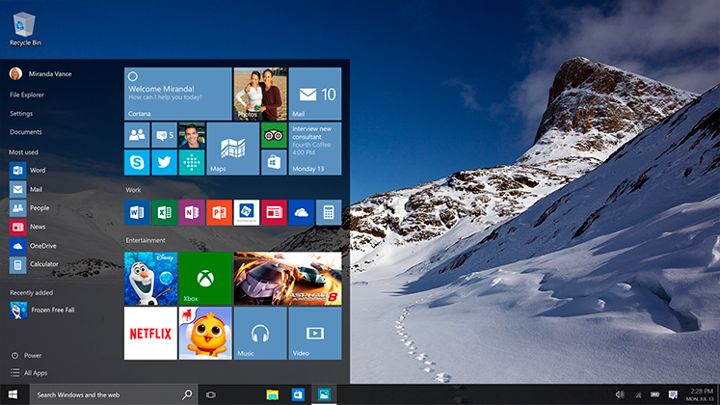
- Android Studio: Fue la herramienta principal utilizada para el desarrollo de la aplicación móvil. Este entorno permitió programar en kotlin+java, gestionar las actividades y vistas de la aplicación, así como controlar el comportamiento offline. A través de Android Studio se implementaron los módulos de navegación, trivias, registro de progreso y sincronización local, asegurando un rendimiento adecuado incluso en dispositivos de baja gama.
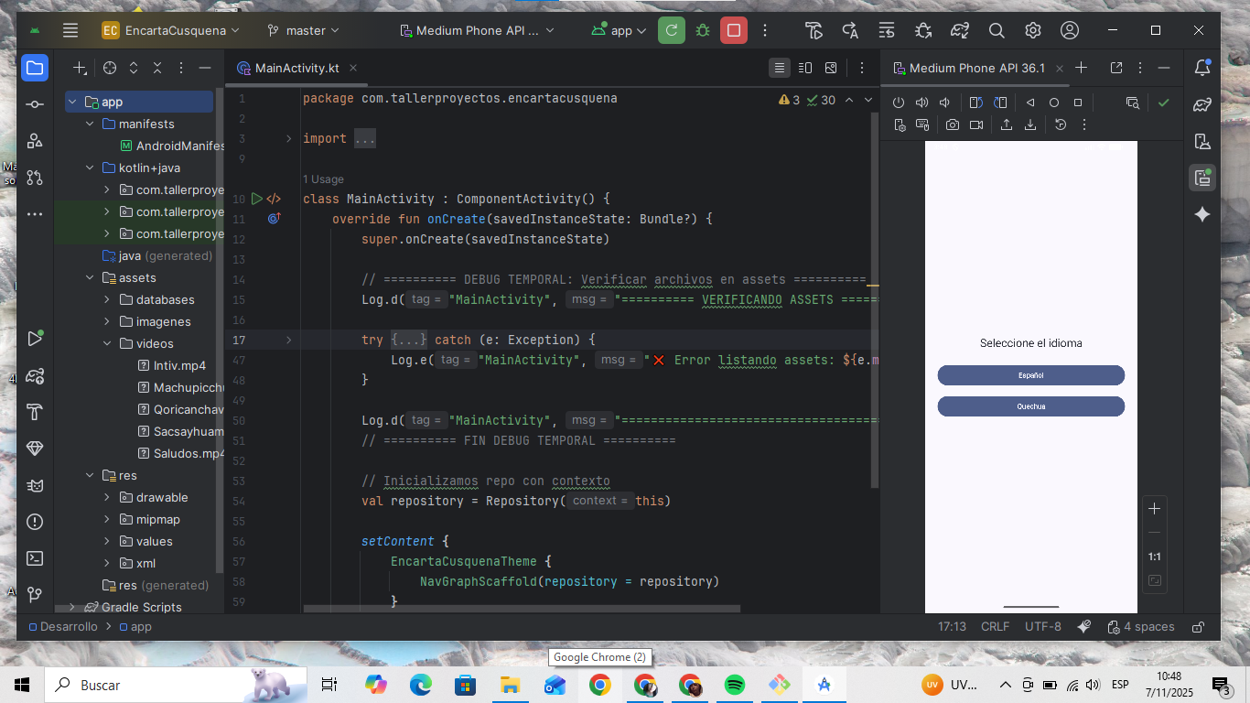
- SQLite: Se utilizó como sistema de gestión de base de datos local, ligero y eficiente, ideal para entornos sin conexión. Permitió almacenar contenidos educativos bilingües, registros de usuario, resultados de trivias y progreso académico. Su integración con Android Studio facilitó la ejecución de consultas rápidas y seguras, garantizando la persistencia de datos sin requerir conexión a internet.
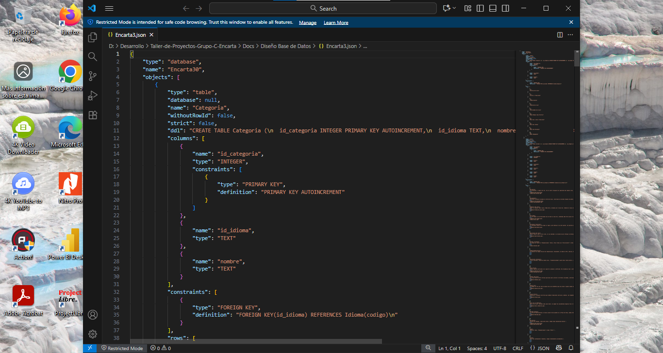
- GitHub: Se utilizó como plataforma para la gestión del código fuente, control de versiones y colaboración entre los integrantes del proyecto. Esto permitió mantener un registro ordenado de los avances, documentar cambios y garantizar la trazabilidad del desarrollo en todas las fases.
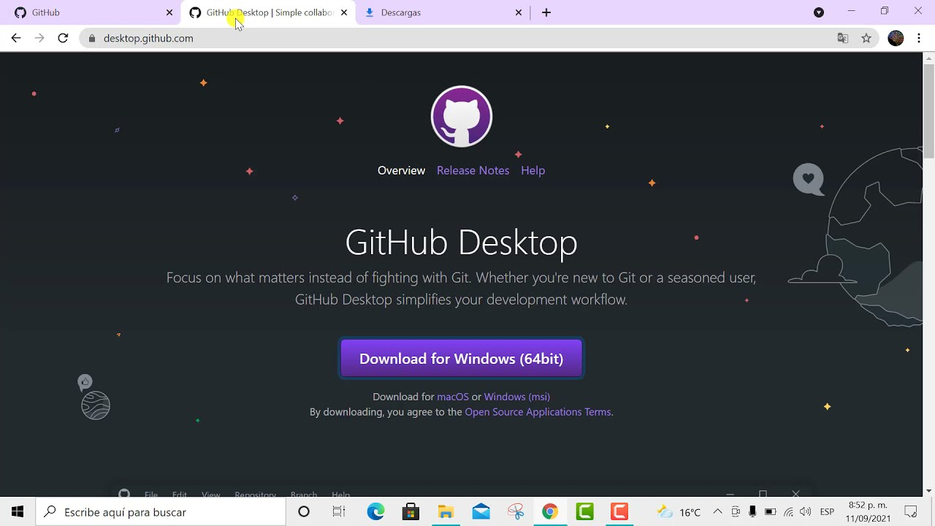
Estas herramientas permitieron el desarrollo de un sistema educativo digital funcional, adaptable y sostenible, reafirmando la importancia del uso de tecnologías modernas para fomentar la inclusión y la preservación cultural en entornos rurales.

Tabla 1. Herramientas empleadas en el desarrollo del proyecto
Actividad principal | Herramienta empleada | Propósito
Configuración inicial y BD | Android Studio / SQLite | Crear base de datos local y estructura inicial
Acceso offline y navegación | Android Studio | Programar acceso sin internet y navegación básica
Módulo bilingüe | SQLite / Android Studio | Integrar campos en español y quechua
Leyendas ilustradas y multimedia | Audacity / HandBrake / Android Studio | Añadir texto, audio y video offline
Trivias educativas | Android Studio / SQLite | Crear juegos interactivos y registrar puntajes
Pruebas y optimización | Android Studio / Logcat / GitHub | Depurar errores y controlar versiones

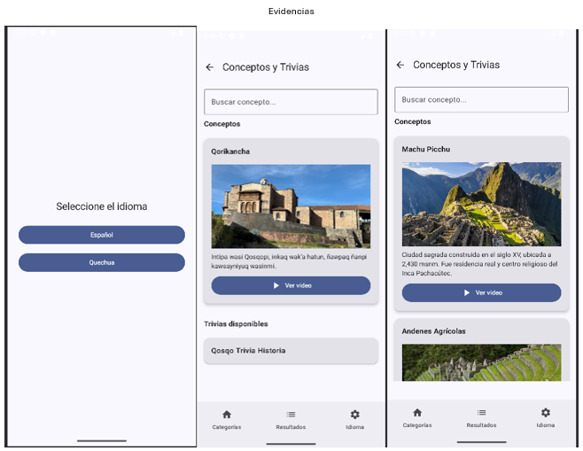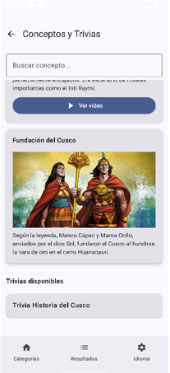

DISEÑO DE INGENIERÍA

Listado de Requerimientos funcionales
Diseño de interfaces y pantallas implementadas, de acuerdo al listado de requerimientos funcionales por PMV
ID | Nombre de la tarea | Inicio | Fin | Historias de Usuario
1 | Configuración inicial y BD | 15/09/2025 | 22/09/2025 | HU-22
1.1 | Configurar entornos (Android Studio, VS Code, GitHub) | 15/09/2025 | 16/09/2025 | -
1.2 | Diseñar DER y esquema de BD (SQLite) | 17/09/2025 | 19/09/2025 | HU-22
1.3 | Crear tablas iniciales en SQLite | 17/09/2025 | 20/09/2025 | HU-22
1.4 | Insertar datos de prueba (artículo, leyenda, trivia) | 20/09/2025 | 21/09/2025 | HU-22
1.5 | Crear pantalla de bienvenida (HU-01) | 20/09/2025 | 22/09/2025 | HU-01
1.6 | Subir repositorio inicial a GitHub | 22/09/2025 | 22/09/2025 | -
2 | Acceso offline y navegación básica | 23/09/2025 | 30/09/2025 | HU-02, HU-03, HU-16, HU-17
2.1 | Programar acceso a recursos desde BD (HU-02) | 23/09/2025 | 26/09/2025 | HU-02
2.2 | Implementar funcionalidad offline (HU-03) | 24/09/2025 | 29/09/2025 | HU-03
2.3 | Crear menú principal con categorías (HU-16) | 25/09/2025 | 30/09/2025 | HU-16
2.4 | Mantener menú visible en toda la app (HU-17) | 26/09/2025 | 30/09/2025 | HU-17
3 | Módulo bilingüe (español/quechua) | 1/10/2025 | 5/10/2025 | HU-18, HU-19
3.1 | Adaptar BD con campos bilingües | 1/10/2025 | 1/10/2025 | HU-22
3.2 | Implementar artículos bilingües (HU-18) | 2/10/2025 | 4/10/2025 | HU-18
3.3 | Programar botón selector de idioma (HU-19) | 5/10/2025 | 5/10/2025 | HU-19
4 | Leyendas ilustradas | 6/10/2025 | 13/10/2025 | HU-04, HU-06
4.1 | Insertar leyendas en BD y metadatos | 6/10/2025 | 7/10/2025 | HU-04
4.2 | Mostrar texto + imágenes (vista ilustrada) | 8/10/2025 | 10/10/2025 | HU-06
4.3 | Ajustes responsivos y pruebas de lectura | 11/10/2025 | 13/10/2025 | HU-04
5 | Audio y video en leyendas (offline) | 14/10/2025 | 18/10/2025 | HU-05, HU-07
5.1 | Precargar audios y videos en BD local | 14/10/2025 | 14/10/2025 | HU-05
5.2 | Integrar reproductor de audio (offline) | 15/10/2025 | 16/10/2025 | HU-05
5.3 | Integrar reproductor de video (offline) | 17/10/2025 | 18/10/2025 | HU-07
6 | Turismo educativo (Machu Picchu / Sacsayhuamán / Valle) | 20/10/2025 | 25/10/2025 | HU-08, HU-09
6.1 | Insertar descripciones y datos históricos en BD | 20/10/2025 | 20/10/2025 | HU-08
6.2 | Galería de imágenes y trivas onfline | 21/10/2025 | 23/10/2025 | HU-09
6.3 | Vista detalle de atractivos (texto + multimedia) | 24/10/2025 | 25/10/2025 | HU-08
7 | Trivias educativas (minijuegos) | 27/10/2025 | 31/10/2025 | HU-10
7.1 | Crear tabla de trivias en BD | 27/10/2025 | 27/10/2025 | HU-10
7.2 | Programar interfaz de trivias (opción múltiple) | 28/10/2025 | 29/10/2025 | HU-10
7.3 | Lógica de corrección y retroalimentación | 30/10/2025 | 31/10/2025 | HU-10
8 | Registro de progreso en trivias | 2/11/2025 | 5/11/2025 | HU-11
8.1 | Diseñar tabla progreso de usuario | 2/11/2025 | 2/11/2025 | HU-11
8.2 | Guardar resultados y mostrar estadísticas | 3/11/2025 | 4/11/2025 | HU-11
8.3 | Pruebas de persistencia y reanudación | 5/11/2025 | 5/11/2025 | HU-11
9 | Interfaz accesible y multiplataforma | 7/11/2025 | 11/11/2025 | HU-12, HU-13, HU-14, HU-15
9.1 | Diseño UI simple + menú visible | 7/11/2025 | 8/11/2025 | HU-14
9.2 | Accesibilidad: tamaño de letra y contraste | 9/11/2025 | 9/11/2025 | HU-15
9.3 | Preparar build Android optimizado | 10/11/2025 | 10/11/2025 | HU-13
9.4 | Preparar instaladores | 11/11/2025 | 11/11/2025 | HU-12
10 | Buscador + pruebas finales (QA) | 12/11/2025 | 14/11/2025 | HU-20, HU-21
10.1 | Implementar buscador por palabra clave (HU-20) | 12/11/2025 | 12/11/2025 | HU-20
10.2 | Agregar filtro por categoría (HU-21) | 13/11/2025 | 13/11/2025 | HU-21
10.3 | Pruebas integrales, corrección de bugs y entrega | 14/11/2025 | 14/11/2025 | -

Diseño de base de datos:
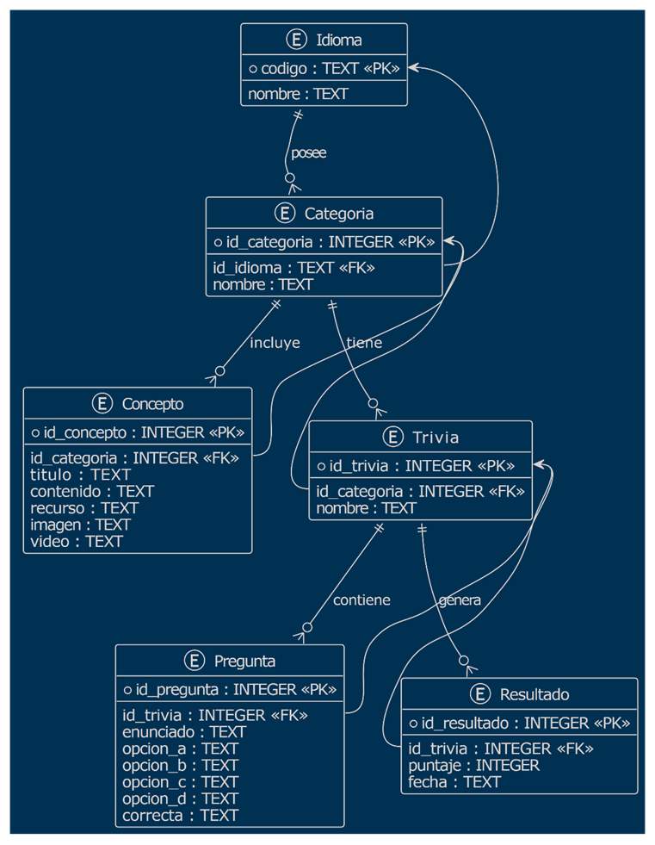

Arquitectura de la solución planteada
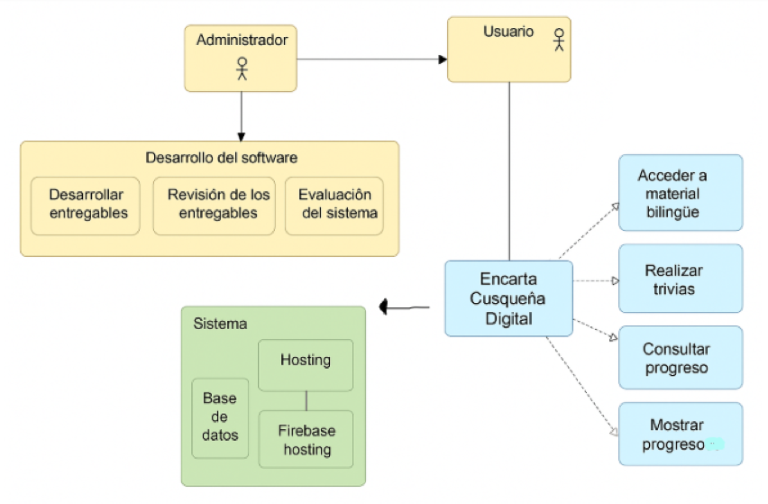
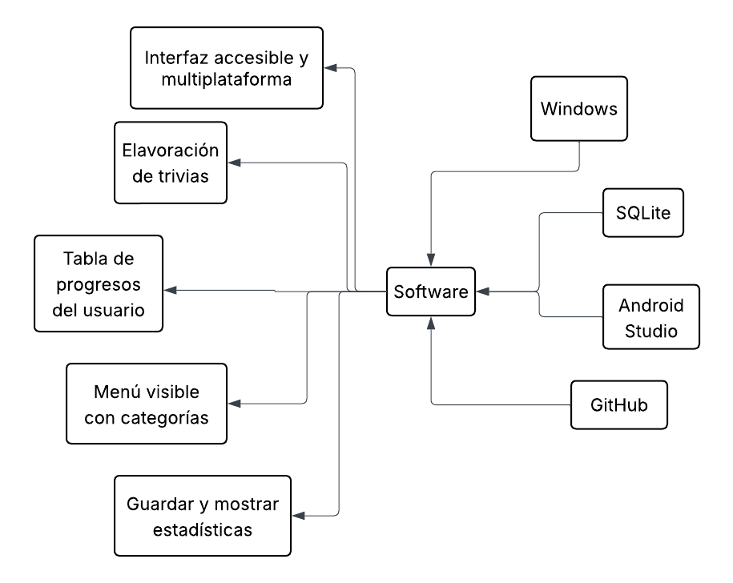

Código de la aplicación por capas (enlace github)
ENLACE GITHUB: https://github.com/deditosPKZS/Taller-de-Proyectos-Grupo-C-Encarta.git
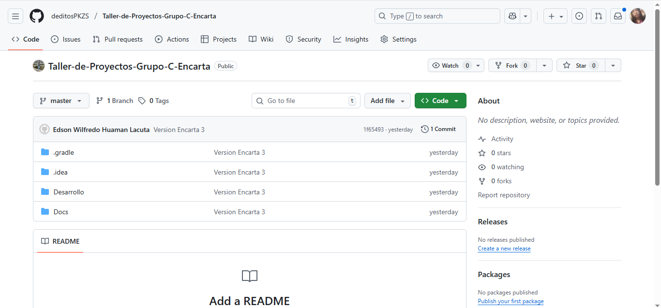
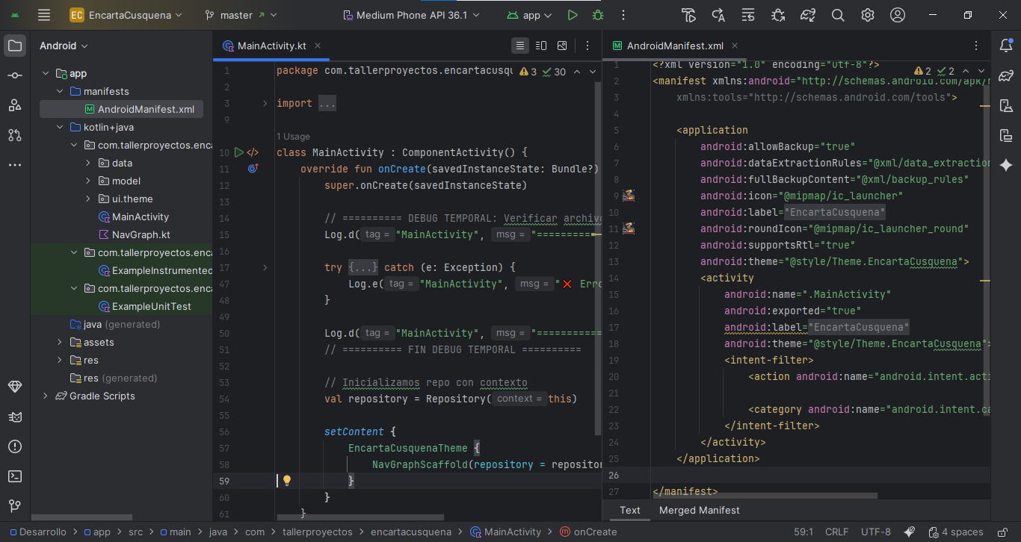

VI.5 Cuadro de ML (3 casos de uso de cada PMV)
Tabla PMV 1 – Versión Inicial Funcional (Contenido básico y acceso offline)

Componente | Descripción del Alcance | Objetivo del PMV 1 | Funcionalidades Incluidas | Tecnologías
Contenido educativo básico | Incluye artículos y leyendas principales en español y quechua | Validar que los usuarios pueden acceder al contenido base sin internet | • Visualizar artículos• Navegación básica• Lectura en modo offline | SQLite, Flutter/Android, JSON
Módulo offline | Repositorio que funciona sin conexión | Probar el funcionamiento en zonas rurales | • Carga local del contenido• Interfaz simple | SQLite local
Interfaz mínima | Pantallas simples para navegación | Comprobar la usabilidad inicial | • Menú inicial• Vista de lectura | Flutter UI
Usuarios (Lectores) | Acceso sin registro obligatorio | Validar aceptación del contenido | • Acceso libre al material | —

Tabla PMV 2 – Funciones intermedias (Interacción y aprendizaje)

Componente | Descripción del Alcance | Objetivo del PMV 2 | Funcionalidades Incluidas | Tecnologías
Trivias y evaluaciones | Preguntas sobre cultura, historia y quechua | Medir aprendizaje y participación de los usuarios | • Test interactivo• Resultados rápidos• Puntuaciones locales | Flutter, SQLite
Registro opcional | Crear perfiles simples (profesor/alumno) | Permitir seguimiento básico | • Registro local• Datos mínimos | SQLite
Mejoras UI/UX | Interfaz más amigable | Aumentar uso y permanencia | • Botones intuitivos• Colores educativos | Flutter
Módulo de favoritos | Guardar contenido importante | Ayudar al estudiante a revisar lecturas clave | • Marcado y guardado local | SQLite
Tabla PMV 3 – Versión avanzada (Recomendaciones e informes)

Componente | Descripción del Alcance | Objetivo del PMV 3 | Funcionalidades Incluidas | Tecnologías
Recomendador educativo | Sugiere lecturas y trivias según uso | Personalizar la experiencia del alumno | • Sugerencias automáticas• Historial de contenido | Algoritmos simples de recomendación, SQLite
Informes para docentes | Módulo para profesores | Ayudar a monitorear el progreso de estudiantes | • Reporte de trivias• Temas revisados• Nivel de avance | Flutter, exportación PDF/CSV
Panel offline con más categorías | Contenido ampliado | Ofrecer más cultura y educación | • Mitos, historia, vocabulario quechua | SQLite
Sincronización ligera (opcional) | Sincroniza cuando hay internet | Mejorar actualización del contenido | • Mini-update del repositorio | Hosting ligero (Firebase u otro opcional)

VI.6 Listado de Requerimientos funcionales

id | PMV | META | VALOR | Requerimientos | Entrega
1 | PMV 1 – Núcleo offline | Acceso educativo sin internet | Contenidos multimediales y bilingües | RF01 – Pantalla de bienvenida y navegación inicial | S7–S8
 |  |  |  | RF02 – Visualización de textos, imágenes, audios y videos offline | S7–S8
 |  |  |  | RF03 – Leyendas ilustradas (texto + imagen) | S7–S8
 |  |  |  | RF04 – Reproducción multimedia local (audio/video) | S7–S8
 |  |  |  | RF05 – Información turística (Machu Picchu, Sacsayhuamán, etc.) | S7–S8
 |  |  |  | RF06 – Artículos en español y quechua | S7–S8
 |  |  |  | RF07 – Cambio de idioma (ES/QUE) | S7–S8
 |  |  |  | RF08 – Búsqueda de contenidos por palabra clave | S7–S8
 |  |  |  | RF09 – Navegación por categorías | S7–S8
 |  |  |  | RF10 – Pantallas accesibles (modo alto contraste y aumento de letra) | S7–S8

id | PMV | META | VALOR | Requerimientos | Entrega
2 | PMV 2 – Módulos interactivos | Evaluación del aprendizaje | Interacción y progreso educativo | RF11 – Trivias de opción múltiple (3–5 preguntas) | S12
 |  |  |  | RF12 – Retroalimentación inmediata por pregunta | S12
 |  |  |  | RF13 – Registro del progreso del estudiante en SQLite | S12
 |  |  |  | RF14 – Exportación de reportes para docentes | S12
 |  |  |  | RF15 – Panel básico de administración (subir y editar contenidos) | S12

id | PMV | META | VALOR | Requerimientos | Entrega
3 | PMV 3 – Sincronización | Actualización del contenido | Expansión y mantenimiento | RF16 – Sincronización de contenido cuando haya internet | S15–S16
 |  |  |  | RF17 – Actualización incremental de contenidos (solo diffs) | S15–S16
 |  |  |  | RF18 – Validación lingüística del contenido antes de publicarlo | S15–S16
 |  |  |  | RF19 – Control de versiones de contenido | S15–S16
 |  |  |  | RF20 – Arquitectura modular para integrar funciones futuras | S15–S16

GESTIÓN DEL PROYECTO:
La gestión del proyecto se realizó mediante herramientas de planificación y control visual. Se elaboró un diagrama de Gantt que definió la línea base del cronograma, indicando las fechas de inicio y fin de cada fase, los responsables y los entregables principales. A medida que avanzó el desarrollo, se actualizó un segundo diagrama de Gantt ejecutado, que reflejó los ajustes y avances reales.

Diagrama de Gantt (Línea Base)

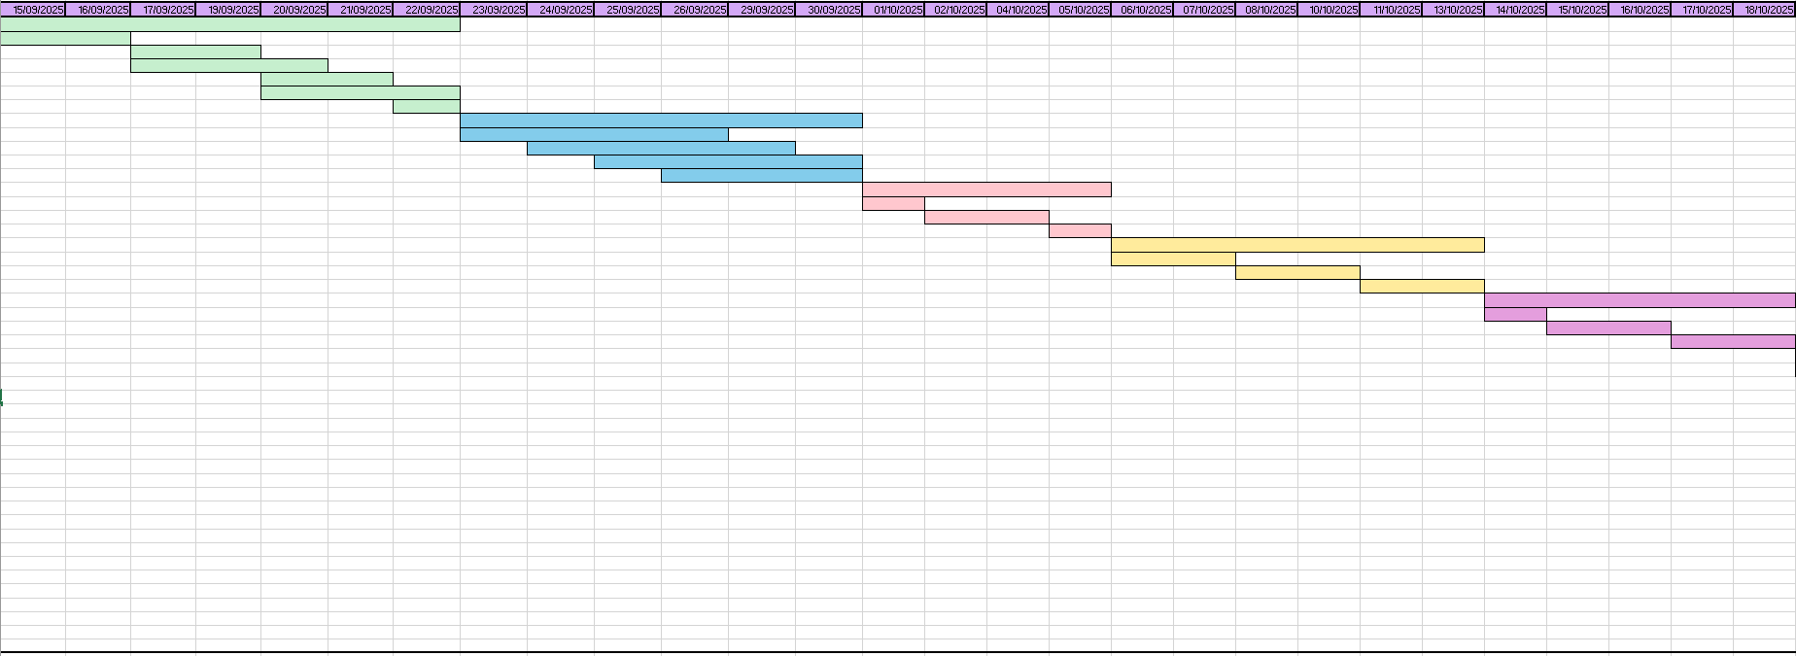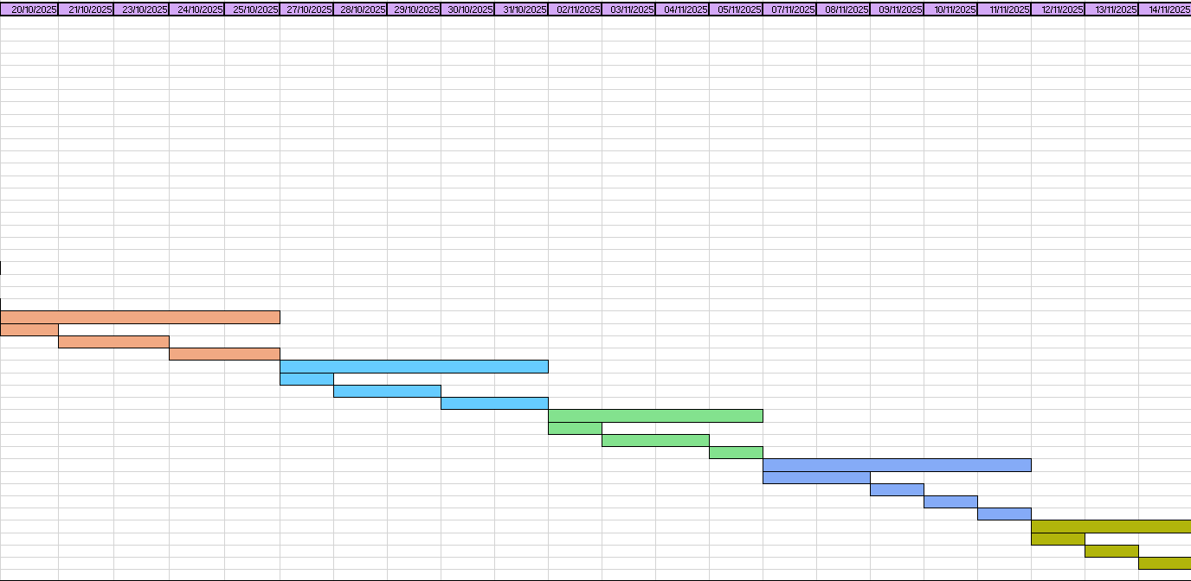

Diagrama de Gantt(Ejecutado)

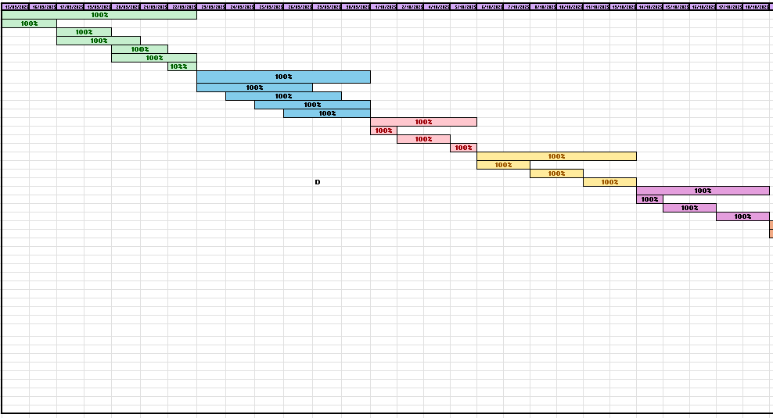
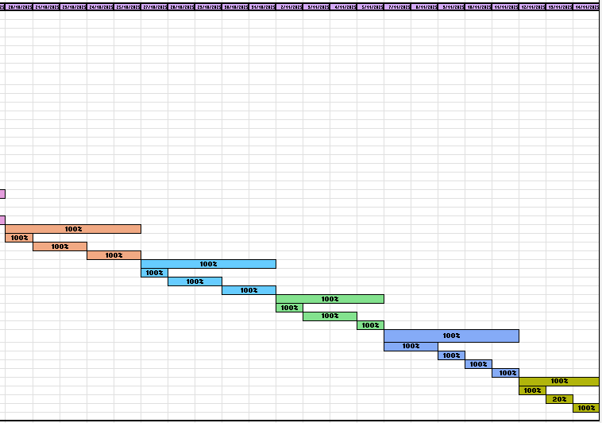

Tablero Scrum – Kanban (Imagen y enlace público)

Backlog (Pendiente por hacer) | En Proceso | En Revisión | Completado
Recolección de contenido (artículos, leyendas, vocabulario quechua) | Diseño de interfaz principal (pantalla de inicio y lectura) | Ajustes finales del diseño UI/UX | Base de datos SQLite creada y funcionando
Estructuración del contenido en español y quechua | Implementación del módulo de lectura offline | Revisión del módulo de navegación | Contenido base cargado en la app
Diseño del modelo de datos (tablas para artículos, trivias, usuarios) | Desarrollo del módulo de trivias educativas | Validación del funcionamiento de trivias | Interfaz mínima funcional implementada
Diseño del flujo para perfiles (profesor / estudiante) | Programación del registro local de usuarios | Correcciones del módulo de registro | Navegación principal estable
Diseño del módulo de favoritos | Implementación del módulo de favoritos | Revisión de guardado local | Favoritos funcionando
Planificación del módulo de recomendaciones | Algoritmo básico de sugerencias según uso | Testing de recomendaciones | Recomendador operativo (versión simple)
Diseño del módulo de informes para docentes | Desarrollo del generador de reportes | Validación del contenido de los informes | Reportes para docentes funcionando
Optimización del rendimiento offline | Integración de caching y compresión de contenido | Revisión de rendimiento en equipos débiles | App optimizada para dispositivos básicos
Plan de accesibilidad para docentes y escolares | Ajustes de accesibilidad en la UI | Validación por usuarios de prueba | Interfaz accesible y amigable
Diseño de iconografía y elementos visuales | Implementación de estilos finales | Revisión estética final | Identidad visual coherente
Plan de sincronización ligera (actualización de contenido cuando haya internet) | Implementación de sincronización simple | Revisión de conflictos y pruebas | Sincronización lista
Preparación del PMV1 | Integración de módulos del PMV1 | Pruebas del PMV1 | PMV1 completado
Preparación del PMV2 | Integración de trivias, registro y favoritos | Testing interno del PMV2 | PMV2 completado
Preparación del PMV3 | Integración de recomendaciones e informes | Testing final del PMV3 | PMV3 completado
Documentación del proyecto | Redacción de manual de usuario docente | Revisión del manual | Documentación final entregada
Evaluación final con docentes y estudiantes | — | Análisis de resultados de la evaluación | Evaluación final completada

PRUEBAS Y RESULTADOS Y DISCUSIÓN
Se llevaron a cabo las pruebas de los tres PMV desarrollados. El PMV1 concierne a la validación de la ejecución del sistema offline y de la visualización de textos y audios en quechua y español; en el PMV2 se probaron las trivia y los registros de puntuación y, por su lado, el PMV3 se probó para validar la secuencia de la sincronización y la validación lingüística a la vez.
Las pruebas se realizaron en diversos dispositivos, tanto tablets de pequeño rendimiento como computadoras con sistemas operativos alternativos a Windows. Los resultados muestran que el sistema es estable, sin errores fatales. En comparación con los antecedentes de proyectos educativos, tanto nacionales como internacionales, el mismo se muestra como más accesible y más adaptado al contexto rural cusqueño.
En la discusión se aprecia que, a diferencia de otros desarrollos educativos dependientes de internet, Encarta Cusqueña Digital es una propuesta práctica y para nada costosa respecto de contextos con conectividad limitada, a la vez que eso plantea enseñar el quechua como medio de apropiación de la cultura de identidad.

LECCIONES APRENDIDAS (MIN 3) por PMV
Una de las principales lecciones aprendidas fue la importancia de la simplicidad en el diseño de interfaces para garantizar la accesibilidad y la usabilidad. Se comprobó que los usuarios rurales se adaptan mejor a una navegación directa con botones grandes y textos claros. También se aprendió que los archivos multimedia deben ser ligeros, sin sacrificar la comprensión auditiva o visual, para asegurar un buen desempeño en dispositivos antiguos.
Otra lección significativa fue la necesidad de trabajar estrechamente con expertos lingüísticos para validar el contenido en quechua, asegurando precisión y respeto cultural. Finalmente, se valoró la importancia de las pruebas iterativas, que permitieron mejorar la aplicación de manera continua a lo largo de cada PMV.

CONCLUSIONES
El desarrollo del repositorio Encarta Cusqueña Digital permitió cumplir con los objetivos planteados. Se logró diseñar una aplicación educativa bilingüe que funciona sin conexión a internet, facilitando el acceso a contenidos pedagógicos y culturales. Asimismo, se desarrolló un sistema estable y accesible, utilizando herramientas modernas y tecnologías de código abierto.
El proyecto demostró que es posible crear soluciones digitales adaptadas a contextos rurales y culturalmente diversos, contribuyendo al fortalecimiento de la educación intercultural. Además, promovió la preservación del idioma quechua y redujo las limitaciones asociadas a la falta de conectividad, alineándose con los Objetivos de Desarrollo Sostenible.

REFERENCIAS
Cabero, J., & Llorente, M. C. (2015). Tecnología educativa: Diseño y utilización de medios en la enseñanza. Editorial Síntesis.
Escotto Córdova, E. A., Saldívar, Á., Prem, D., & Guzmán Jiménez, R. M. (2022). SER0 Tawa Pukllay: sistema educativo remoto online/offline bilingüe (quechua–español).
Huaman, E., Paredes, C., & Lucas, F. (2023). Qichwabase: A Quechua language and knowledge base for Quechua communities.
Ministerio de Educación del Perú. (2016). Lineamientos de política de educación intercultural bilingüe. MINEDU.
Obregón Neyra, L. (2022). Acortando brechas: educación digital en zonas rurales de Cusco.
Project Management Institute. (2021). Guía de los fundamentos para la dirección de proyectos (Guía del PMBOK®) (7.ª ed.). Project Management Institute.
Schwaber, K., & Sutherland, J. (2020). La guía Scrum: La guía definitiva del marco de trabajo Scrum para el desarrollo ágil de proyectos. Scrum.org.
Sommerville, I. (2011). Ingeniería del software (9.ª ed.). Pearson Educación.
World Wide Web Consortium (W3C). (2023). Web content accessibility guidelines (WCAG) 2.2. https://www.w3.org/TR/WCAG22/

Anexos

Evidencias de revisión con el experto temático de Ingeniería
Evidencias de la prueba de conceptos de ML
Evidencias de la funcionalidad de la aplicación por PMV:
- Link del video Demostrativo del Producto (url y en código QR) por PMV. No más de 20 minutos.
Evidencias del código implementado de la aplicación:
- Link del enlace Github del código a nivel de aplicación
Evidencias del código implementado con tecnologías emergentes:
- Link del enlace de chatbot
- Link del enlace de Machine Learning
- Otro enlace de evidencias
Las referencias de ISO
- Disponible en: https://repositorio.ulima.edu.pe/handle/20.500.12724/17512
- Disponible en: https://arxiv.org/abs/2305.06173
- Disponible en: https://peru21.pe/cultura/acortando-brechas-educacion-digital-en-zonas-rurales-de-cusco-20220611200658

